Validando Sprint 5
“Rutafit”
Fecha: 07-11-2025

Tabla de contenido

Contenido
Datos del documento 3
Planilla product backlog con registro de avances día a día y validación del product owner. 4
Gráfico de avance del sprint 1. 4
Pila del producto actualizada. 4

Datos del documento

Histórico de Revisiones
Versión | Fecha | Descripción/cambio | autor
0.1 |  | Inicio documento | Grupo 4

Información del Proyecto
Organización | Duoc UC. Escuela de Informática y Telecomunicaciones
Sección | 001D
Proyecto (Nombre) | RutaFit
Fecha de Inicio | 09/09/2025
Fecha de Término | 06/11/2025
Patrocinador principal | No aplica
Docente | Jazna Meza , Juan Pablo Mellado

Integrantes
Rut | Nombre | Correo
18.068.247-3 | Cindy Beyer | ci.beyer@duocuc.cl
19.594.989-1 | Bárbara Riffo | bar.riffo@duocuc.cl
26.621.232-1 | Erwin Gonzalez | erw.gonzalez@duocuc.cl

Planilla product backlog con registro de avances día a día y validación del product owner.

Historia | Tarea | Horas estimadas |  | Horas realizadas por día |  |  |  |  |  | Estado
Historia | Tarea | Horas estimadas | Responsable | 1 | 2 | 3 | 4 | 5 | Total | (A/R)
H17 | TK-62 | 6 | Cindy/Erwin | 6 | 6 |  |  |  |  | A
H17 | TK-63 | 5 | Cindy/Bárbara |  |  | 5 |  |  |  | A
H17 | TK-64 | 4 | Cindy |  |  | 5 |  |  |  | A
H17 | TK-65 | 4 | Erwin |  |  |  | 3 |  |  | A
H17 | TK-66 | 4 | Bárbara |  |  |  | 3 |  |  | A
H17 | TK-67 | 5 | Cindy |  |  |  |  | 4 |  | A
H17 | TK-68 | 5 | Erwin |  |  |  |  | 5 |  | A

Gráfico de avance del sprint 1.
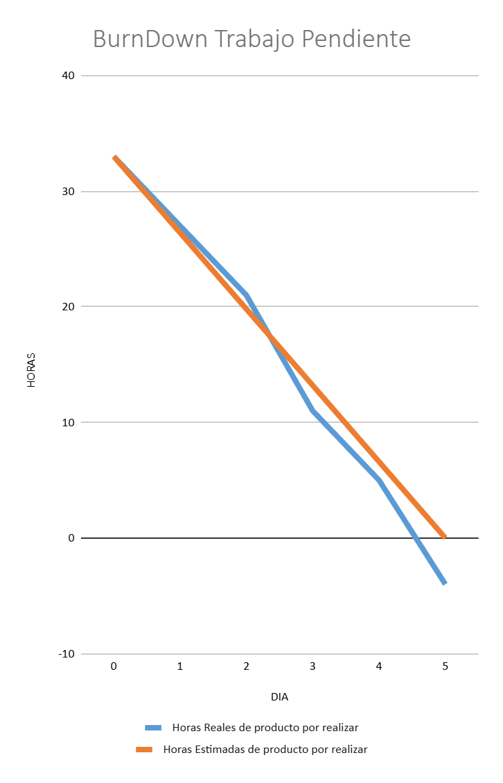

Pila del producto actualizada.
ID | Historia de Usuario | Estimación | Prioridad
H17 | Como un administrador  Necesito poder visualizar métricas y estadísticas de uso (rutas, eventos, usuario)  Con la finalidad de analizar la actividad de los usuarios y tomar decisiones estratégicas. | 13 | Media-Alta

